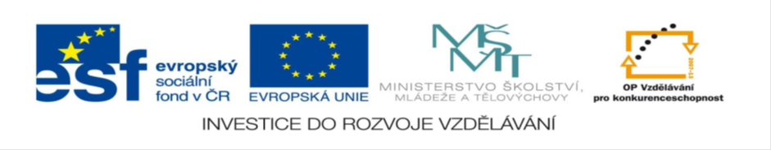

Unit 4 - Stone soup

H | R | C | E | N | B | U | Y | E | P | A | V | S | N | M
L | A | N | O | A | X | P | S | J | U | H | E | M | V | R
O | I | M | C | T | C | A | H | M | O | R | J | O | N | G
W | E | O | R | B | C | F | T | A | S | V | C | O | I | J
L | N | K | E | A | U | V | K | E | C | M | B | R | D | Z
S | P | S | I | R | C | T | S | R | Y | F | Q | H | W | T
C | A | B | B | A | G | E | T | C | C | L | E | S | L | Z
W | I | N | L | M | G | R | H | E | A | O | F | U | M | Y
T | D | F | V | A | D | I | Y | C | R | U | M | M | T | T
S | R | B | S | S | P | A | M | D | R | R | P | E | A | S
Y | T | U | Z | E | U | S | E | H | O | K | L | I | M | Y
V | A | L | P | X | W | G | H | R | T | C | M | E | K | U
S | Q | P | A | P | V | Q | A | Z | B | A | N | Z | T | M
U | E | L | D | S | L | Y | D | R | S | O | N | I | O | N
R | U | T | D | L | O | V | A | Q | O | G | V | K | L | Q

BACON | BREAD | BUTTER
CABBAGE | CARROT | CREAM
CRISPS | FLOUR | HAM
LEMON | MILK | MUSHROOMS
ONION | PEAS | PEPPER
SALT | SAUSAGES | SOUP
SUGAR | WINE

Unit 4 - Food Solution

H + + E N B + + + P + + S + +
+ A N O A + + + + U + + M + +
+ I M C + + + + M O + + O + +
W E O + B + + + A S + + O + +
L N + + + U + + E + + + R + +
S P S I R C T S R + F + H + +
C A B B A G E T C C L + S + +
+ + + + + G + + E A O + U + +
+ + + + A D + + + R U + M + +
+ + + S S P A + + R R P E A S
+ T U + E U + E + O K L I M +
+ A L P + + G + R T + + + + +
S + P A + + + A + B + + + + +
+ E + + S + + + R + O N I O N
R + + + + + + + + + + + + + +

(Over,Down,Direction)
BACON(6,1,SW)
BREAD(10,13,NW)
BUTTER(5,4,SE)
CABBAGE(1,7,E)
CARROT(10,7,S)
CREAM(9,7,N)
CRISPS(6,6,W)
FLOUR(11,6,S)
HAM(1,1,SE)
LEMON(1,5,NE)
MILK(14,11,W)
MUSHROOMS(13,9,N)
ONION(11,14,E)
PEAS(12,10,E)
PEPPER(6,10,SW)
SALT(5,14,NW)
SAUSAGES(1,13,NE)
SOUP(10,4,N)
SUGAR(5,10,SE)
WINE(1,4,NE)

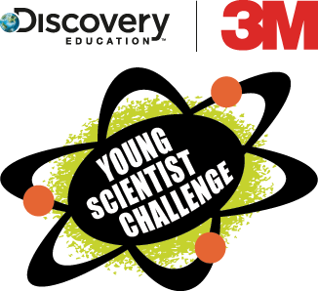

Název projektu: Šablony Špičák

Číslo projektu: CZ.1.07/1.4.00/21.2735

Šablona: III/2

Autor výukového materiálu: Mgr. Iveta Truhlářová

Výukový materiál vytvořen: únor 2013

Výukový materiál je určen pro: sedmý ročník

VY_32_INOVACE_175

